Brainfuck Studio

Integrierte Entwicklungsumgebung

für die Programmiersprache Brainfuck

Feinkonzept
Inhaltsverzeichnis
1 Projektübersicht 4
1.1 Definition 4
1.2 IST-Zustand 4
1.3 Ziele 4
1.4 Nutzen 4
1.5 Lizenzangaben 5
2 Sprachdefinition 5
2.1 Sprachdesign 5
2.2 Befehlssatz 5
2.3 Portabilität 6
2.3.1 Größe der Zellen 6
2.3.2 Größe des Arrays 6
2.3.3 End-of-line Code 6
2.3.4 Verhalten beim Auftreten von EOF 7
2.4 Beispielcode 7
2.4.1 Hello World! 7
2.4.2 ASCII-Tabelle 8
2.4.3 Ein- und Ausgabe 8
3 Komponenten 9
4 Aufgabenteilung 10
4.1 Verantwortungsmatrix 10
5 Graphical User Interface 10
5.1 Funktionalität 10
5.2 EN ISO 9241 – 10: Grundsätze der Dialoggestaltung 11
5.3 Maskenlayout 12
5.3.1 Menüstruktur 12
5.3.2 Hauptfenster 14
6 BFLib (Brainfuck Library) 15
7 Compiler 16
8 Interpreter 17
9 Zeitgerüst 17
10 Programmierrichtlinien 19
10.1 Allgemeines 19
10.2 Einrückungen 19
10.3 Dateien 19
10.4 Namenskonventionen 20
10.5 Struktur 20
10.5.1 Klassen 20
10.5.2 Methoden 20
10.5.3 Kontrollstrukturen 21
10.5.3.1 if-Statement 21
10.5.3.2 Schleifen 21
10.5.3.3 switch-case-Statement 21

Projektübersicht

Definition
Brainfuck Studio ist eine integrierte Entwicklungsumgebung für die Programmiersprache Brainfuck. Sie ermöglicht dem Benutzer die einfache und komfortable Programmierung von Brainfuck-Applikationen.

IST-Zustand
Zur Zeit existieren keine Integrierten Entwicklungsumgebungen für die Programmiersprache Brainfuck, die den gegebenen Anforderungen gerecht werden, da bei den meisten Implementationen eine minimale Größe des Compilers das Hauptziel war; dafür mangelt es jedoch an der erforderlichen Funktionalität, die Brainfuck Studio anstrebt.
Momentan stehen also nur einfache Compiler zur Verfügung, die teilweise nicht der ursprünglichen Sprachdefinition entsprechen und unerwartete Ergebnisse liefern. Voll integrierte und portable Entwicklungsumgebungen gibt es gar keine.

Ziele
Zu den Zielen gehören vor allem Komfortabilität und Benutzerfreundlichkeit, wobei vor allem auf allgemein bekannte Standards (zB EN ISO 9241-10) Wert gelegt wird. Der Benutzer soll möglichst schnell sein Ziel, ein fertigen Programm, erreichen. Brainfuck Studio soll ihn dabei möglichst effizient unterstützen.
Zusätzlich wird eine hohe Portabilität angestrebt. Brainfuck Studio soll zumindest unter den Betriebssystemen Windows und Unix lauffähig sein.
Ein weiteres Ziel mit einer sehr hohen Priorität ist die Erstellung von qualitativ hochwertigem Programmcode, der verständlich, robust und flexibel ist.

Nutzen
Brainfuck Studio soll jedem, egal ob Programmierer oder Endnutzer, eine Herausforderung bieten. Brainfuck-Applikationen sollen so komfortabel wie nur möglich erstellt werden können, da sich der Nutzer lediglich auf das Wesentlich konzentrieren soll, nämlich auf seinen Code.
Für die Projektmitglieder ist dieses Projekt eine starke Horizonterweiterung im Bereich professioneller Projektentwicklung, Programmierung von Graphischen Benutzeroberflächen und Übersetzerbau.

Lizenzangaben
Brainfuck Studio wird unter der BSD-Lizenz veröffentlicht. Bei der BSD-Lizenz handelt es sich um eine Standard-Lizenz für Freie Software.
Software unter der BSD-Lizenz darf frei verwendet werden und es ist erlaubt, sie zu kopieren, zu verändern und zu verbreiten. In groben Zügen ähnelt das Lizenzmodell der GNU General Public License (GPL), nur dass es noch liberaler formuliert ist und kein Copyleft enthält.
Bei der BSD-Lizenz ist ein Programmierer, der ein unter einer BSD-Lizenz veröffentlichtes Programm verändert, nicht verpflichtet, den Quellcode seines veränderten Programms zu veröffentlichen. Einzige Bedingung der BSD-Lizenz ist, dass der Copyright-Vermerk des ursprünglichen Programms nicht entfernt werden darf. Somit eignet sich unter der BSD-Lizenz stehende Software auch gut als Vorlage für kommerzielle (teil-proprietäre) Produkte.
Entstanden ist die Lizenz an der University of California, Berkeley.

Sprachdefinition

Sprachdesign
Ein Brainfuck-Programm besteht aus einem impliziten Pointer, der auf ein Array mit undefinierter Größe (siehe Punkt 2.3 – Portabilität) zeigt, dessen Zellen mit 0 initialisiert sind. Der Pointer zeigt am Beginn auf die erste Zelle des Arrays.
Die Programmiersprache Brainfuck besteht aus 8 Kommandos die je als ein einziges Zeichen definiert sind.

Befehlssatz
Zeichen | C-Äquivalent | Semantik
> | ++p; | Inkrementiert den Zeiger
< | --p; | Dekrementiert den Zeiger
+ | ++*p; | Inkrementiert den aktuellen Zellenwert
- | --*p; | Dekrementiert den aktuellen Zellenwert
. | putchar(*ptr); | Gibt den aktuellen Zellenwert als ASCII-Zeichen auf der Standardausgabe aus
, | *ptr = getchar(); | Liest ein Zeichen von der Standardeingabe und speichert dessen ASCII-Wert in der aktuellen Zelle
[ | while (*ptr) { | Springt hinter den abschließenden ]-Befehl, wenn der aktuelle Zellenwert gleich 0 ist
] | } | Springt zurück zum passenden [-Befehl, wenn der aktuelle Zellenwert ungleich 0 ist

Portabilität

Größe der Zellen
Die Zellen des Arrays sind im Brainfuck Studio, wie schon in der klassischen Brainfuck-Distribution von Urban Müller, je 1 Byte (= 8 Bit) groß. Das heißt, die Zellenwerte bewegen sich immer in einem Bereich von [-128, +127]. Übersteigt der Zellenwert das Maximum von +127, so wird sie auf ihr Minimun gesetzt und umgekehrt.

Größe des Arrays
Brainfuck Studio allokiert standardmäßig 30000 Zellen, wie dies schon in der klassischen Distribution gemacht wurde. Weniger Zellen wären unangebracht, da dies zu Problemen bei vorhandenen Programmen führen könnte. Wird der Zellenrand überschritten, springt der Pointer zurück auf die erste Zelle. Als sekundäres Ziel wird eine dynamische Vergrößerung des Arrays angestrebt, dies ist allerdings nicht notwendig.

End-of-line Code
Verschiedene Betriebssystemen verwenden leicht unterschiedlich ausgeprägte Versionen von ACSII. Der wichtigste Unterschied ist der Code der beim Ende der Zeile (End-of-line) verwendet wird. Unter MS-DOS und Microsoft Windows ist dies üblicherweise CRLF (Carriage Return gefolgt von Line Feed), während unter Unix und verschiedenen Derivaten, Linux und Mac OS X inkludiert, lediglich LF verwendet wird. Ältere Versionen von Mac benützen überhaupt nur CR. Es ist inakzeptabel anzunehmen, dass Brainfuck-Programme für jede Plattform entsprechend angepasst werden. Die Lösung ist die Verwendung von nur einem LF, sowohl bei der Eingabe als auch bei der Ausgabe, so wie dies zum Beispiel auch in C gemacht wird. Aufgabe des Compilers ist die Sicherstellung, dass Brainfuck-Programme auch auf anderen Plattformen problemlos laufen.

Verhalten beim Auftreten von EOF
Das Verhalten beim Auftreten von EOF (End-of-file) in der Standardeingabe ist undefiniert. Brainfuck Studio verändert in diesem Fall den Zellenwert nicht.

Beispielcode

Hello World!
Das Programm soll den Text „Hello World!“ auf der Standardausgabe ausgeben:

++++++++++[
>+++++++>++++++++++>+++>+<<<<-
] Schleife zur Vorbereitung der Textausgabe
>++. Ausgabe von 'H'
>+. Ausgabe von 'e'
+++++++. 'l'
. 'l'
+++. 'o'
>++. Leerzeichen
<<+++++++++++++++. 'W'
>. 'o'
+++. 'r'
------. 'l'
--------. 'd'
>+. '!'
>. Zeilenumbruch

Zur besseren Lesbarkeit ist dieser Brainfuckcode auf mehrere Zeilen verteilt und kommentiert worden. Brainfuck ignoriert alle Zeichen, die keine Brainfuckbefehle sind. Alle Zeichen mit Ausnahme von +-<>[],. können deswegen zur Kommentierung der Quellcodes genutzt werden.
Zunächst wird die erste (die „nullte“) Zelle des Datenfelds auf den Wert 10 gesetzt (a[0] = 10). Die Schleife am Anfang des Programmes errechnet dann mit Hilfe dieser Zelle weitere Werte für die zweite, dritte, vierte und fünfte Zelle. Für die zweite Zelle wird der Wert 70 errechnet, welcher nahe dem ASCII-Wert des Buchstaben 'H' (ASCII-Wert 72) liegt. Die dritte Zelle erhält den Wert 100, nahe dem Buchstaben 'e' (ASCII-Wert 101), die vierte den Wert 30 nahe dem Wert für Leerzeichen (ASCII-Wert 32), die fünfte den Wert 10, welches dem ASCII-Zeichen „Line Feed“ entspricht und als Zeilenumbruch interpretiert wird (oder werden sollte, siehe dazu den Abschnitt „Implementierungen“).
Die Schleife errechnet die Werte, indem einfach auf die zu anfangs mit 0 initialisierten Zellen a[0]-mal 7, 10, 3 und 1 addiert wird. Nach jedem Schleifendurchlauf wird a[0] dabei um eins verringert, bis es den Wert 0 hat und die Schleife dadurch beendet wird.
Am Ende der Schleife hat das Datenfeld dann folgende Werte: a[0] = 0 a[1] = 70 a[2] = 100 a[3] = 30 a[4] = 10
Als nächstes wird der Zeiger auf die zweite Zelle des Datenfelds (a[1]) positioniert und der Wert der Zelle um zwei erhöht. Damit hat es den Wert 72, welches dem ASCII-Wert des Zeichen 'H' entspricht. Dieses wird daraufhin ausgegeben. Nach dem selben Schema werden die weiteren auszugebenden Buchstaben mit Hilfe der durch die Schleife initialisierten Werte, sowie der bereits verwendeten Werte, errechnet.

ASCII-Tabelle
Das Programm soll die ASCII-Tabelle auf der Standardausgabe ausgeben:

.+[.+]

Der erste Befehl gibt den aktuellen Zellenwert (der als ASCII-Code interpretiert wird) – also 0 – aus. Anschließend wird der Wert inkrementiert und innerhalb der Schleife wiederum ausgegeben. Die Schleife läuft so lange, bis die Zelle ihren Maximalwert beinhaltet.

Ein- und Ausgabe
Das Programm soll den Text der Standardeingbe nach Beendigung der Eingabge durch den Benutzer wieder ausgeben:

>+[>,]
<[<]
>>[.>]

Die erste Zeile liest ein Zeichen ein bis der Wert 0 auftritt (also bis zum Eintreten von EOF). Ist die Eingabe beendet, so springt man in einer Schleife zur ersten Zelle – die den Wert 0 hat – zurück. Anschließend kann man alle beschriebenen Zellen ausgeben.

Komponenten
Brainfuck Studio setzt sich aus den folgenden vier Programmkomponenten zusammen:
- Graphische Benutzeroberfläche
- Brainfuck Library (BFLib)
- Compiler
- Interpreter

Das Zusammenwirken dieser Komponenten kann folgendermaßen dargestellt werden:
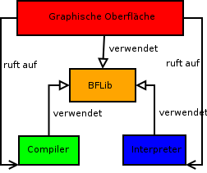

Aufgabenteilung

Verantwortungsmatrix
 | D. Posch | D. Christa | W. Moser | B. Kragl
Dokumentation | V
GUI | M | M | M | V
BFLib | V | M | I | I
Compiler | M | V | I | I
Interpreter | M | V | I | I

V ... Verantwortlicher
M ... Mitarbeiter
I ... „wird informiert“

Graphical User Interface

Funktionalität
Das Graphical User Interface ist ein Texteditor, der die prinzipielle Grundfunktionalität eines Texteditors, sowie aber auch erweiterte Funktionen, die speziell auf das Erstellen von Brainfuck-Programmcode angepasst sind, bereitstellt.
Zu den Grundfunktionen eines Texteditors und auch der Benutzeroberfläche des Brainfuck Studios gehören das allbekannte „Copy & Paste“ sowie „Undo & Redo“, aber auch das Öffnen und Speichern von Dateien, die Möglichkeit diese auszudrucken und eine einfache Suche nach Zeichenketten. Ein besonderer Wert wird auf die Ergonomie und Komfortabiltät, zum Beispiel durch die Bereitstellung von Tastenkürzeln, so genannten „Shortcuts“, gelegt. Die Benutzeroberfläche von Brainfuck Studio zeichnet sich dadurch aus, dass sie stark an den Standard EN ISO 9241 – 10 (siehe Punkt 5.2) angelehnt ist, die Standards zur Erstellung von ergonomischen und einfach zu bedienenden Oberflächen und Dialogen definiert.
Die Entwicklungswerkzeuge – d. h. Debugger, Syntax-Highlighting und die Möglichkeiten des Aufrufs von Compiler und Interpreter sowie die Darstellung derer Ergebnisse –, welche ebenfalls im Rahmen des Projektes entwickelt werden, sollen außerdem möglichst transparent integriert werden. Das heißt, dass diese direkt aus der Benutzeroberfläche aufrufbar sind und die Ergebnisse ebenfalls wieder graphisch angezeigt werden.
Eine Besonderheit ist der integrierte Debugger, für den eine eigene Komponente zur graphischen Anzeige ausprogrammiert werden wird (müssen).
Die graphische Benutzeroberfläche von Brainfuck Studio baut auf der Bibliothek Qt in der Version 4.1 auf. Qt ist eine von der Firma Trolltech entwickelte Bibliothek zur Erstellung von graphischen Benutzeroberflächen und sehr weit verbreitet. Sofern man das Programm, das die Bibliothek benützt, unter einer Open-Source Lizenz freigibt, darf man auch Qt gratis verwenden. Dies ist bei Brainfuck Studio der Fall.

EN ISO 9241 – 10: Grundsätze der Dialoggestaltung
- Aufgabenangemessenheit
"Ein Dialog ist aufgabenangemessen, wenn er den Benutzer unterstützt,
seine Arbeitsaufgbe effektiv und effizient zu erledigen."
- Selbstbeschreibungsfähigkeit
"Ein Dialog ist selbstbeschreibungsfähig, wenn jeder einzelne
Dialogschritt durch Rückmeldung des Dialogsystems unmittelbar
verständlich ist oder dem Benutzer auf Anfrage erklärt wird."
- Steuerbarkeit
"Ein Dialog ist steuerbar, wenn der Benutzer in der Lage ist, den
Dialogablauf zu starten sowie seine Richtung und Geschwindigkeit zu
beeinflussen, bis das Ziel erreicht ist."
- Erwartungskonformität
"Ein Dialog ist erwartungskonform, wenn er konsistent ist und den
Merkmalen des Benutzers entspricht, z.B. seinen Kenntnissen aus dem
Arbeitsgebiet, seiner Ausbildung und seiner Erfahrung sowie den
allgemein anerkannten Konventionen."
- Fehlertoleranz
"Ein Dialog ist fehlertolerant, wenn das beabsichtigte Arbeitsergebnis
trotz erkennbar fehlerhafter Eingaben entweder mit keinem oder mit
minimalem Korrekturaufwand seitens des Benutzers erreicht werden kann.“
- Individualisierbarkeit
"Ein Dialog ist individualisierbar, wenn das Dialogsystem Anpassungen an
die Erfordernisse der Arbeitsaufgabe sowie an die individuellen
Fähigkeiten und Vorlieben des Benutzers zuläßt."
- Lernförderlichkeit
"Ein Dialog ist lernförderlich, wenn er den Benutzer beim Erlernen des
Dialogsystems unterstützt und anleitet."

Maskenlayout

Menüstruktur
Die Menüstruktur beschreibt den Aufbau der Menüleiste.
- Datei
  - Neu
  - Öffnen
  - Schließen
  - Speichern
  - Speichern unter
  - Alles speichern
  - Drucken
  - Zuletzt geöffnete Dateien
  - Liste der zuletzt geöffneten Dateien
  - Beenden
- Bearbeiten
  - Rückgängig
  - Wiederherstellen
  - Ausschneiden
  - Kopieren
  - Einfügen
  - Löschen
  - Suchen
  - Ersetzen
  - Gehe zu...
- Code
  - Ausführen
  - Kompilieren
  - Interpretieren
- Debugging
  - Ausführen...
  - Nächster Schritt
  - Stopp
  - Weiter
- Ansicht
  - Ganzer Bildschirm
  - Fenster
    - <Fenster>
  - Symbolleisten
    - <Symbolleisten>
- Hilfe
  - Inhalt
  - Suchen
  - Info

Hauptfenster
Die folgende Skizze soll den ungefähren späteren Aufbau des Hauptfensters darstellen.
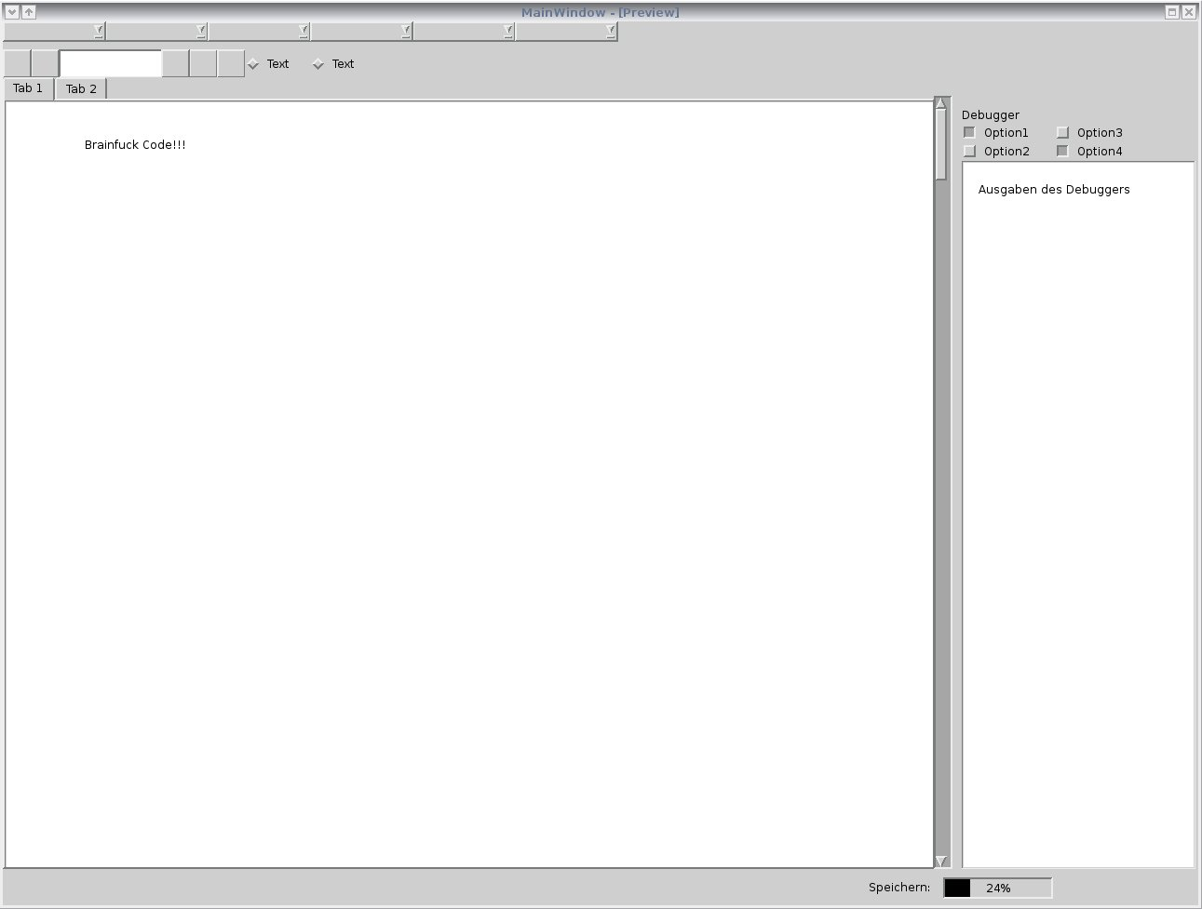
Der obere Bereich wird durch die in Punkt 5.3.1 beschriebene Menüleiste ersetzt. Darunter findet man eine Symbolleiste mit Verknüpfungen zu den wichtigsten Funktionen (Öffnen, Schließen, Speichern, Compilieren, ...). Den mittleren Bereich teilen sich die Texteingabefelder der geöffneten Dateien (wobei die geöffneten Dateien mit Tabs gegliedert werden) und die graphische Komponente des Debuggers. Die Ausgabe des Debuggers umfasst vorerst nur aktuelle Zellenwerte. Den unteren Bereich nimmt die Statusleiste ein, die über den aktuellen Status oder Aktionen des Programms Auskunft gibt.
Bitte beachten Sie, dass es sich hierbei nur um eine sehr grobe Skizze handelt, deren Zweck es einzig und allein ist, den prinzipiellen Aufbau des Fensters zu beschreiben und nicht ein komplettes Design zu präsentieren.

BFLib (Brainfuck Library)
Brainfuck Library fasst jene Prozesse zusammen, die sowohl beim Compiler, als auch beim Interpreter oder bei der graphischen Benutzeroberfläche benötigt werden.
Dazu gehören zum Beispiel die syntaktische Analyse und eine daraus entstehende Fehlererkennung. Syntaktische Fehler ergeben sich hauptsächlich aus Schleifen die unabsichtlich geöffnet und nicht mehr geschlossen werden können, oder gar geschlossen obwohl nicht geöffnet. Eine semantische Analyse gibt es bei Brainfuck aufgrund der Einfachheit der Sprache nicht.
Wenn fest steht, dass der Code fehlerfrei ist, wird er in eine Zwischensprache übersetzt und optimiert. Die Notwendigkeit einer Zwischensprache entsteht eigentlich nur durch den Wunsch nach einer erweiterten Optimierung. So wird zum Beispiel möglich, dass ein Zellenwert einfach mit 3 addiert wird anstatt ihn 3 mal zu inkrementieren. Diese Vorgehensweise kann deutliche Performancevorteile bringen.
Desweiteren stellt die Brainfuck Library auch Routinen zur Interpretation und zum Debugging bereit, da diese Funktionen sowohl von der Benutzeroberfläche als auch vom Interpreter verwendet werden. Die Definition dieser Routinen in der BFLib vereinfacht die Kommunikation der einzelnen Programmkomponenten, da eine Kommunikation zwischen der GUI und dem Interpreter als Kommandozeilen-Programm recht aufwändig zu implementieren wäre.

Compiler
Aufgabe des Compilers ist es, Brainfuck-Programmcode auf Fehler zu überprüfen, dann zu optimieren und letztendlich in eine entsprechende Maschinensprache zu übersetzen. Die syntaktische Analyse sowie die Optimierung werden von der Brainfuck Library übernommen, die dem Compiler zugrunde liegt.
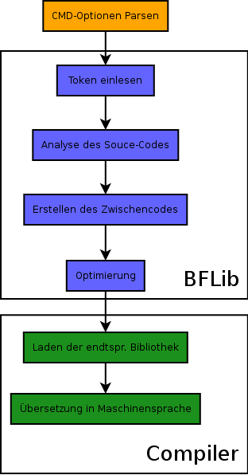
Der Compiler liest zuerst die verwendeten Kommandozeilenargumente ein. Auf diesem Weg werden Optionen entgegengenommen und dem Compiler eine gewisse Flexibilität verpasst. Diese Optionen müssen geparsed und interpretiert werden. Anschließend werden sie dann an die eingebundene Brainfuck Library weitergegeben und je nach Bedarf in verschiedene Entscheidungen miteinbezogen.
Die wichtigste Arbeit des Compilers geschieht extern in der Brainfuck Library. Dieser Schritt war nötig um die Redundanz zu verringern, die entstehen würde, wenn man denselben Code sowohl für den Compiler als auch für den Interpreter schreiben würde. (Die von der Brainfuck Library abgedeckte Funktionalität wird ja von beiden Programmkomponenten benützt.)
Sobald die auf die Brainfuck Library ausgelagerten Funktionen ausgeführt wurden, wird eine dynamische Bibliothek geladen, abhängig davon welche Zielplattform der Benutzer angibt. So wird es möglich, dass Brainfuck-Code jederzeit für mehrere Plattformen kompiliert werden kann. Der Benutzer braucht nur die Plattform als Option anzugeben und die entsprechende Bibliothek wird geladen. Die dynamisch geladene Bibliothek hat eine definierte Schnittstelle die vom Compiler verwendet werden kann. Über diese Schnittstelle werden verschiedene Optionen angegeben, die die zum Compiler gehörige dynamische Bibliothek beachten muss. Abschließend übersetzt sie den Code in Maschinensprache, der vom Compiler in einem dementsprechenden Binärformat gespeichert wird.

Interpreter
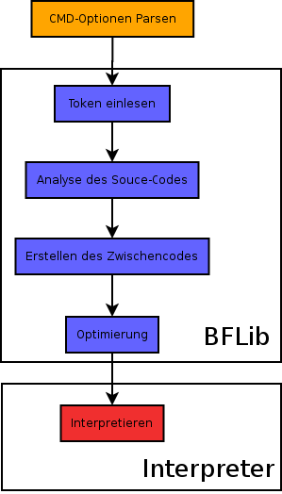
Im Prinzip haben der Compiler und der Interpreter ein sehr ähnliches Verhalten. Zuerst werden die per Kommandozeile entgegengenommenen Optionen geparsed und interpretiert.
In Kenntnis dieser Optionen kann die Brainfuck Library in Anspruch genommen werden, die wiederum wieder die Syntaktische Analyse bzw. die Fehlererkennung durchführt und dann einen Zwischencode erstellt und diesen optimiert.
Dann allerdings werden keine dynamischen Bibliotheken geladen, wie dies beim Compiler der Fall ist. Dies ist nicht notwendig, da der zu erstellende Code nicht direkt plattformabhängig ist. Der von der Brainfuck Library analysierte und somit fehlerfreie Code soll im Grund einfach ausgeführt werden.
Der Interpreter stellt allerdings noch weitere Funktionen zur Verfügung, zum Beispiel die Möglichkeit zur schrittweisen Ausführung des Programmcodes. Dies soll das Debugging auf der Ebene der Kommandozeile vereinfachen.
Beispiele für weitere Funktionen für Debugging wären Unterbrechung während der Ausführung oder Memory Dumps (also eine Berichtigung darüber in welcher Zelle im Moment welcher Wert steht).

Zeitgerüst
Hier wird der Projektablauf mit seinen Meilensteinen (Zeitpunkte im Projekt, an denen eine definiertes Ergebnis vorliegen muss) behandelt.
Da das Brainfuck Studio für die Projektmitglieder das erste professionelle Projekt ist, sind kleine Abweichungen dieses Planes möglich bzw. sogar wahrscheinlich.
Meilenstein | Datum
Grobkonzept | 22. Dezember 2005
Das Grobkonzept ist eine eher abstrakte, aber doch schon detailreiche Beschreibung des Brainfuck Studio.
Feinkonzept | 16. Februar 2006
Das Feinkonzept ist eine weitere Verfeinerung des Grobkonzeptes und die letzte Planungsstufe vor der Implementierung.
Beta Version der BFLib | 29. März 2006
Die „Brainfuck Library“ soll möglichst schnell fertiggestellt werden, da sie die Grundlage für alle anderen Programmkomponenten bereitstellt.
Beta Version der GUI | 03. Mai 2006
Die graphische Benutzeroberfläche ist voraussichtlich der aufwändigste Teil des Projektes und es wird daher auch am längsten dauern, bis eine Beta Version vorhanden ist.
Beta Version der Entwicklungswerkzeuge | 19. April 2006
Die Entwicklungswerkzeuge, also der Compiler und der Interpreter, sind gegenüber der GUI nicht sehr aufwändig zu implementieren und werden daher reletiv rasch bereitsstehen. Durch diesen geringen Aufwand stehen sie aber nicht an primärer Stelle.
Beta Version des Brainfuck Studio | 03. Mai 2006
Dieser Meilenstein ist erreicht, sobald alle Programmkomponenten mit der wichtigsten Funktionalität fertiggestellt sind. Dies ist die Grundlage für den Übergang in die Testphase.
Abschluss der Testphase | 31. Mai 2006
Die Testphase wird in eine Alpha- bzw. Beta-Phase unterteilt. In dieser Zeit wird das Brainfuck Studio höchst möglich optimiert und mit einer fehlerfreien (und noch nicht mit allen Feinheiten ausgestatteten) Version abgeschlossen.
Projektabschluss | 31. Mai 2006
Das fertige Brainfuck Studio wird der Klasse präsentiert und somit das Projekt abgeschlossen.

Programmierrichtlinien
Die Programmierrichtlinien richten sich im Allgeimeinen nach dem Buch „C++ Coding Standard“ und sind auch daraus zu entnehmen. In diesem Kapitel werden kleine, aber durchaus wichtige Differenzen beschrieben oder besonders wichtige Grundsätze nochmals herausgehoben, die im Brainfuck Studio Projekt Anwendung finden.

Allgemeines
- Geschwungene Klammern müssen immer in eine neue Zeile geschrieben werden.
- Pro Zeile darf nur ein Statement vorkommen.

Einrückungen
- Geschwungene Klammern werden nicht eingerückt.
- Der Rumpf einer Klasse, einer Methode, ... werden eingerückt.
- Einrückungen müssen immer mit Tabulatoren gemacht werden.

Dateien
- Dateien haben immer die Endung cpp oder h.
- Dateien werden generell nach dem Klassennamen benannt.
MyClass.cpp, MyClass.h
- Der Aufbau der Dateien sieht folgendermaßen aus:
/*
* <Lizenzangaben>
*/
/*!
* <Dateiname>
* <Autor>
* <Letzte Änderung>
* <Beschreibung der Datei>
*/
<Header-Datei: Deklarationen
Source-Datei: Definitionen>

Namenskonventionen
- Alle Bezeichner sind Englisch.
- Klassennamen beginnen immer mit einem Großbuchstaben.
- Methoden beginnen immer mit einem beschreibenden, klein geschriebenen Verb
- Variablen müssen in mixed-case verfasst sein und mit einem Kleinbuchstaben beginnen.
- Globale Variablen haben das Präfix g_
- Makros bzw. Konstentant werden durchgehend mit Großbuchstaben beschrieben.
- Access-Funktionen sollen mit get, Mutator-Funktionen mit set beginnen.

Struktur

Klassen
/*!
* <Klassenbeschreibung>
*/
class <Klassenname>
{
public:
<Deklaration öffentlicher Daten und Methoden>
privat:
<Deklaration privater Daten und Methoden>
protected:
<Deklaration geschützter Daten und Methoden>
};

Methoden
/*!
* <Methodenbeschreibung>
*/
<Modifikatoren> <Datentyp> <Klassenname>::<Methodenname>([<Parameter>]) [= 0]
{
<Code>
}

Kontrollstrukturen

if-Statement
if (<Ausdruck>)
{
<Code>
}
[else if (<Ausdruck>)
{
<Code>
}]
[else
{
<Code>
}]

Schleifen
While (<Ausdruck>)
{
<Code>
}
do
{
<Code>
}
while (<Ausdruck>);

switch-case-Statement
Switch (<Ausdruck>)
{
case <Wert 1>:
<Code>
[case <Wert N>:
<Code>]
[default:
<Code>]
}

